模型制作复习
简答题
1、学了通用技术后，张成等同学自己制作了一个小铁锤，为了使小铁锤表面不
生锈腐蚀，应对小铁锤进行什么操作？具体怎样进行？

2、在模型制作的课堂中，某小组经过讨论，确定了自己小组的制作方案并进行
了分工，小杨同学负责制作模型的底座。 小杨同学直接对选择的比需求大一些的
材料（钢板）进行认真的锯割加工，结果与原先设计的尺寸有加大的差异，造成
安装比例不协调，受到了其他组员的批评。
(1)请帮助小杨同学找到他操作流程中的缺陷；
(2）缺陷流程的一般步骤有哪些？

3、现代工业产品大部分是在大规模、自动化和巨额资金投入下生产出来的，因
此在制定设计方案后必须通过模型制作的过程。
那么模型的制作一般要经历的步骤有哪些？
- 设计的过程中不可缺少的环节之一是制作模型，那么为什么要制作模型？
计算题
1、假如你站在崖顶且身上带着一只具有跑表功能的计算器，你也会出于好奇心想用扔下一
块石头听回声的方法来估计山崖的高度，假定你能准确地测定时间，你又怎样来推算山
崖的高度呢，请你分析一下这一问题。
2、建立理想单摆运动满足的微分方程，并得出理想单摆运动的周期公式。
3、一根长度为 l 的金属杆被水平地夹在两端垂直的支架上，一端的温度恒为 T1，另一端温度恒为 T2，（T1、T2 为常数，T1> T2）。金属杆横截面积为 A，截面的边界长度为 B，它完全暴露在空气中，空气温度为 T3，（T3< T2，T3 为常数），导热系数为α，试求金属杆上的温度分布 T(x)，（设金属杆的导热率为λ）
4、甲乙两队进行一场抢答竞赛，竞赛规则规定：开始时每队各记 2 分，抢答题开始后，如
甲取胜则甲 加 1 分而乙减 1 分，反之则乙加 1 分甲减 1 分,(每题必需决出胜负 )。规
则还规定，当其中一方的得分达 到 4 分时，竞赛结束。现希望知道：
（1）甲队获胜的概率有多大？
（2）竞赛从开始到结束，平均转移的次数为多少？
（3）甲获得 1、2、3 分的平均次数是多少？
5、由于指派问题的特殊性，又存在着由匈牙利数学家提出的更为简便的解法——匈牙利算
法。当系数矩阵为下式，求解指派问题。
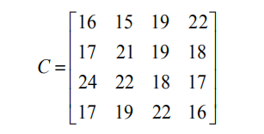
⬆ 
模型分析题
1、在遥远的地方有一位酋长，他想把三个女儿嫁出去。假定三个女儿为 A、B、C，三位求
婚者为 X、Y、Z。每位求婚者对 A、B、C 愿出的财礼数视其对她们的喜欢程度而定：
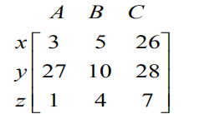
问酋长应如何嫁女，才能获得最多的财礼，从总体上讲，他的女婿最喜欢他的女儿。
2、某工程按正常速度施工时，若无坏天气影响可确保在 30 天内按期完工。但根据天气预报，15天后天气肯定变坏。有40%的可能会出现阴雨天气而不影响工期，在50%的可能会遇到小风暴而使工期推迟15天，另有10%的可能会遇到大风暴而使工期推迟20天。
对于可能出现的情况，考虑两种方案：
提前紧急加班，在15天内完成工程，实施此方案需增加开支18000元。
先按正常速度施工，15天后根据实际出现的天气状况再作决策。
如遇到阴雨天气，则维持正常速度，不必支付额外费用。
如遇到小风暴，有两个备选方案：（i）维持正常速度施工，支付工程延期损失费20000元。（ii）采取应急措施。实施此应急措施有三种可能结果：有50%可能减少误工期1天，支付应急费用和延期损失费共24000元；有30%可能减少误工期2天，支付应急费用和延期损失费共18000元；有20%可能减少误工期3天，支付应急费用和延期损失费共12000元。
如遇大风暴，也有两个方案可供选择：（i）维持正常速度施工，支付工程延期损失费 50000元。（ii）采取应急措施。实施此应急措施也有三种可能结果：有 70%可能减少误工期 2天，支付应急费及误工费共 54000 元；有 20%可能减少误工期 3 天，支付应急费及误工费共 46000 元；有 10%可能减少误工期 4 天，支付应急费和误工费共 38000 元。
根据上述情况，试作出最佳决策使支付的额外费用最少。
3、设剧院有1280个座位，分为32排，每排40座。现欲从中找出某人，求以下信息的信
息量。（i）某人在第十排；（ii）某人在第15座；（iii）某人在第十排第15座。

模型设计复习资料
二、简答题
- 答：表面刷光、喷涂或镀层：
1清除毛刺和铁屑，2用细锉锉平表面，3用精4喷涂油漆或镀层。
2、答：（1）小杨同学流程中的缺陷为没有进行划线操作；（2）划线操作的一

3、.答：模型的制作一般步骤有（1）选择合适的材料；（2）准备工具和设备；
3）划线；（4）加工；（5）装配；（6）表面处理；（7）评价。

4、答题要点：所以要制作模型的原因在于：（1）使设计对象具体化，便于设计
2）帮助分析设计
3）制作模型的过程不仅是设计思想的

三计算题
1、
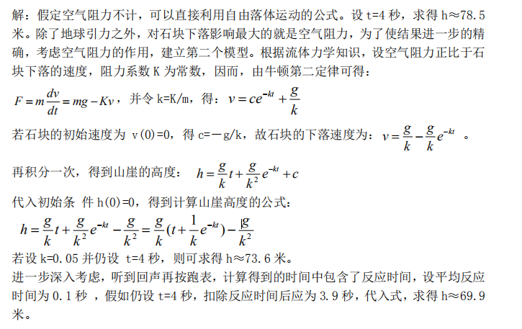

2、
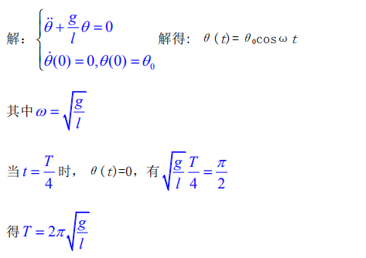
3、
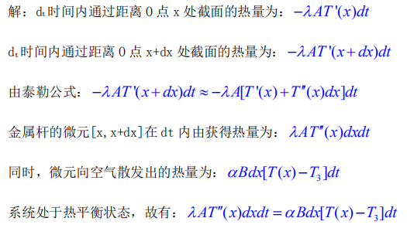
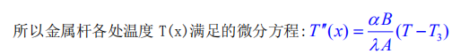
4、
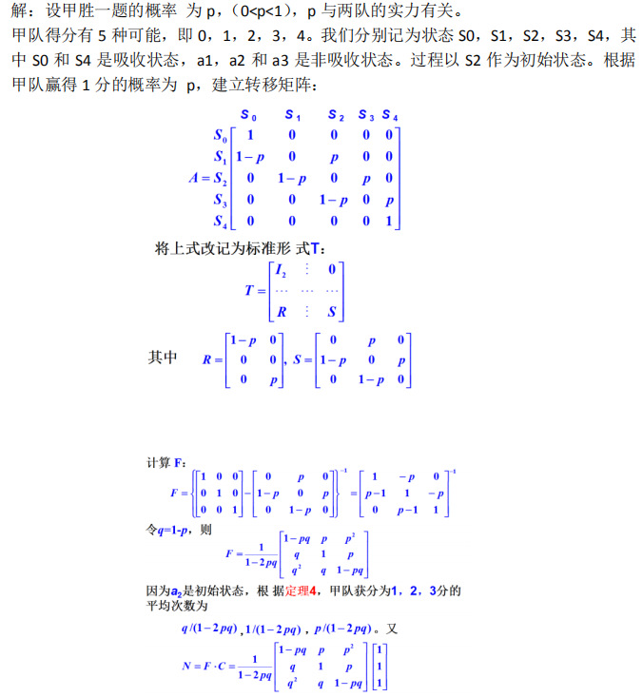
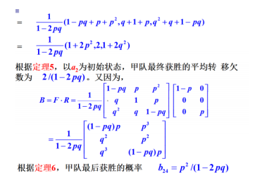
5、
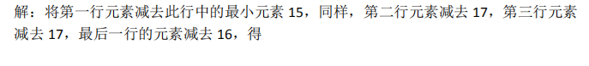
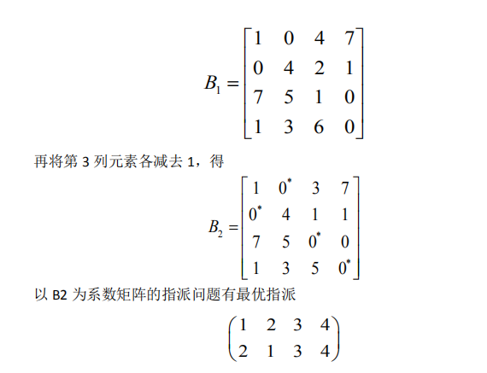
模型分析题
1、
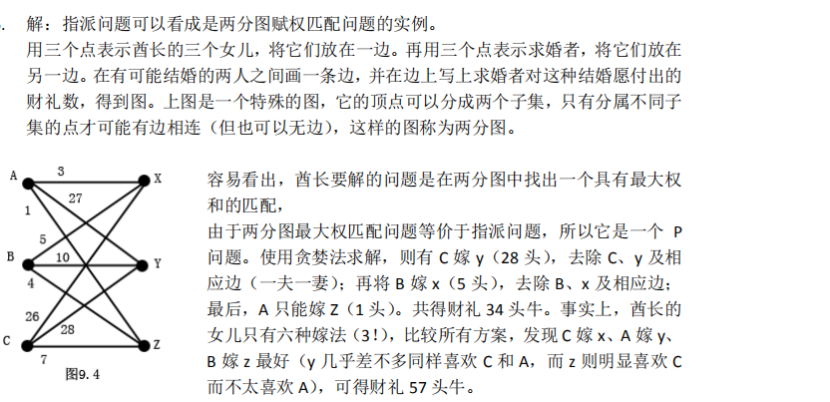
2、
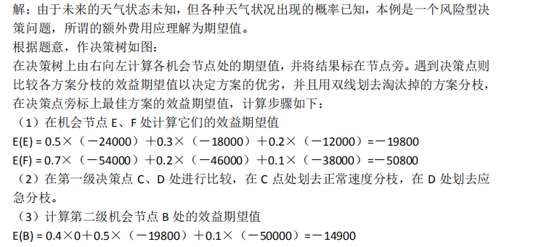
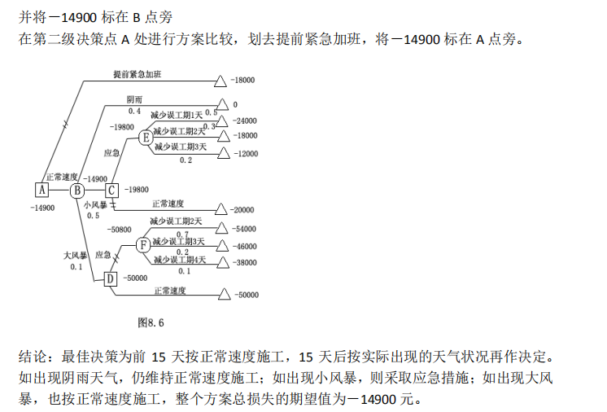
3、